TRƯỜNG THPT PHƯỚC VĨNH

Hưởng Ứng Tháng An Toàn Giao Thông: Lan Tỏa Thông Điệp Ý Nghĩa Qua Các Poster Sáng Tạo Của Nhóm KHKT Và Đoàn Thanh Niên

Sáng ngày 14/09/2026, trong không khí hưởng ứng Tháng An toàn giao thông, Trường THPT Phước Vĩnh đã phối hợp cùng Công an xã Phú Giáo tổ chức buổi tuyên truyền an toàn giao thông thiết thực và bổ ích.
Đến tham dự chương trình có sự hiện diện của Thầy Nguyễn Ngọc Tân - Phó Hiệu trưởng nhà trường, quý thầy cô giáo cùng hơn 1500 học sinh toàn trường.

Sự kiện không chỉ cung cấp những kiến thức pháp luật thiết thực từ lực lượng Công an xã mà còn ghi dấu ấn mạnh mẽ với các hoạt động sáng tạo, trực quan do nhóm KHKT về An toàn giao thông phối hợp cùng Đoàn Thanh niên nhà trường thực hiện.

Dưới đây là những hoạt động nổi bật và hình ảnh tư liệu ghi nhận từ chương trình:

1. Tuyên Truyền An Toàn Giao Thông Cùng Công An Xã Phú Giáo.
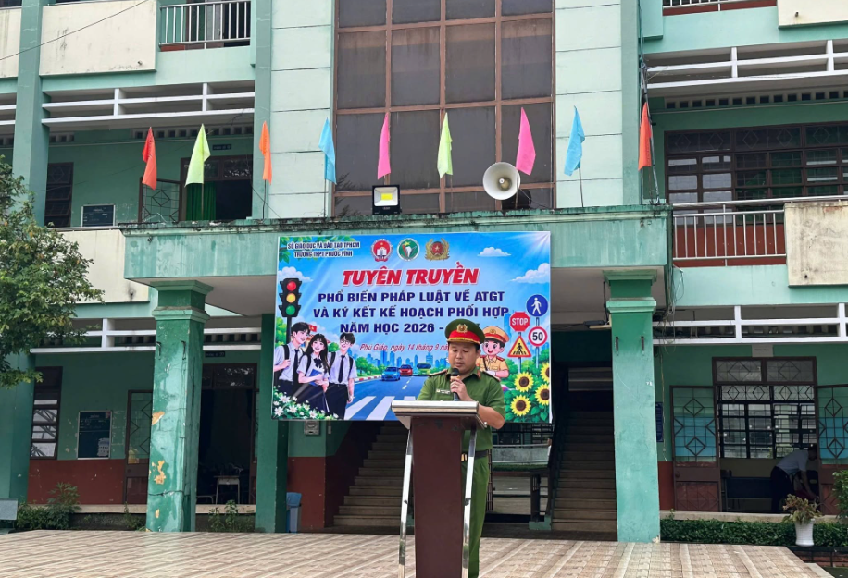
Mở đầu chương trình, đại diện Công an xã Phú Giáo đã mang đến những chia sẻ thiết thực về thực trạng tham gia giao thông hiện nay, phân tích các lỗi vi phạm phổ biến ở lứa tuổi học sinh và những hệ lụy đau lòng. Qua đó, giúp các em học sinh nâng cao ý thức chấp hành Luật Giao thông đường bộ, trang bị thêm kỹ năng xử lý tình huống và xây dựng văn hóa giao thông an toàn khi đến trường.

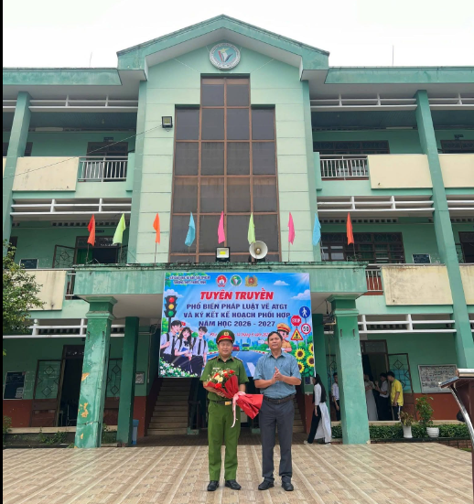
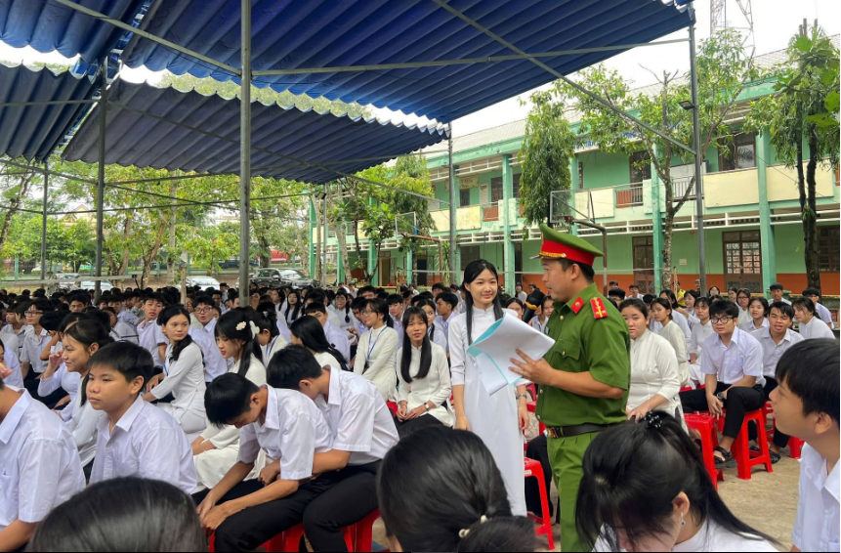
Đại diện Công an xã Phú Giáo đang phát biểu và tuyên truyền
an toàn giao thông trước toàn trường

2. Trình Bày Poster Sáng Tạo Trước Toàn Trường.
Tiếp nối chương trình, Nhóm KHKT về An toàn giao thông phối hợp cùng Đoàn Thanh niên đã gửi gắm những thông điệp sâu sắc đến quý thầy cô cùng toàn thể học sinh thông qua hệ thống các poster do chính các em tự thiết kế. Các bạn đại diện Nhóm KHKT đã trực tiếp trình bày ý nghĩa của từng poster trước toàn trường, truyền tải thông điệp mạnh mẽ về việc thay đổi hành vi, nâng cao trách nhiệm khi tham gia giao thông.
Hình ảnh hoạt động:

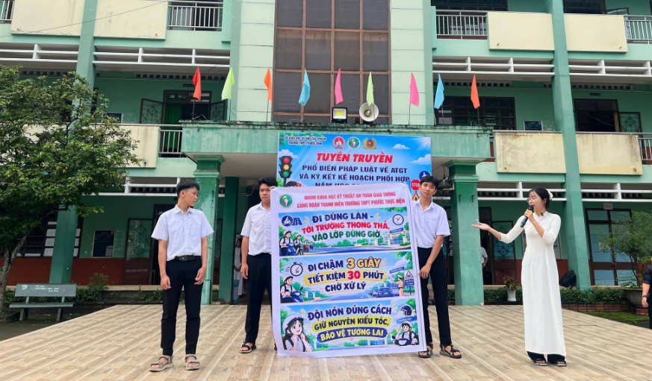
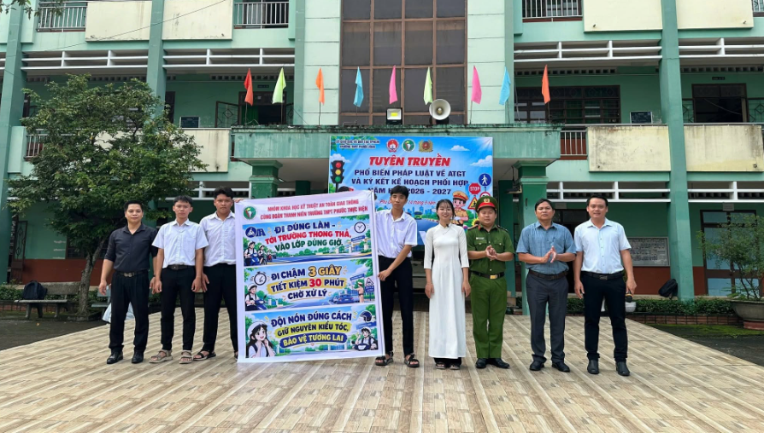Thành viên Nhóm KHKT đang tự tin thuyết trình, giới thiệu ý nghĩa
của các tấm poster tuyên truyền an toàn giao thông trước sân trường.

3. Lan Tỏa Thông Điệp Mỗi Ngày: Trưng bày Poster tại cổng trường và nhà xe cổng sau.
Không chỉ dừng lại ở phạm vi sân trường trong buổi lễ, các poster mang thông điệp an toàn giao thông sau đó đã được Nhóm KHKT đưa đi trưng bày tại những vị trí chiến lược:
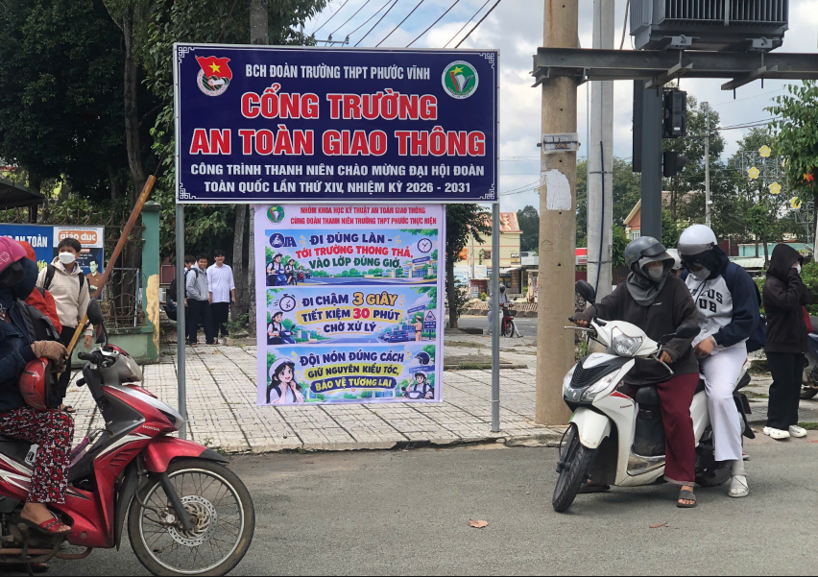
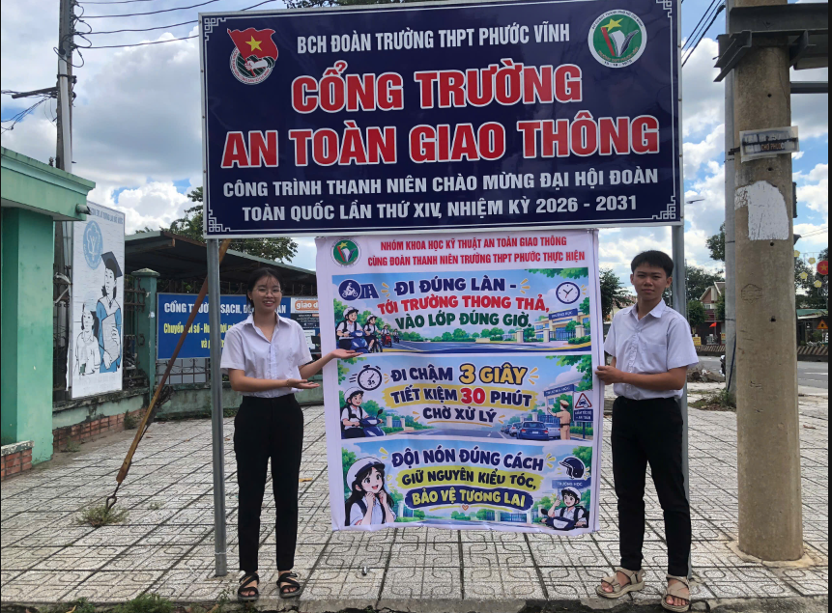
- Khu vực cổng trường chính: Nơi phụ huynh và học sinh qua lại mỗi ngày, giúp nhắc nhở các em và phụ huynh cùng nhìn thấy, qua đó tự nhắc nhở bản thân thay đổi hành vi, chấp hành nghiêm chỉnh luật lệ khi tham gia giao thông.
Các bạn học sinh trong Nhóm KHKT và Đoàn Thanh niên đang tiến hành treo các poster tuyên truyền ngay khu vực cổng chính của nhà trường.

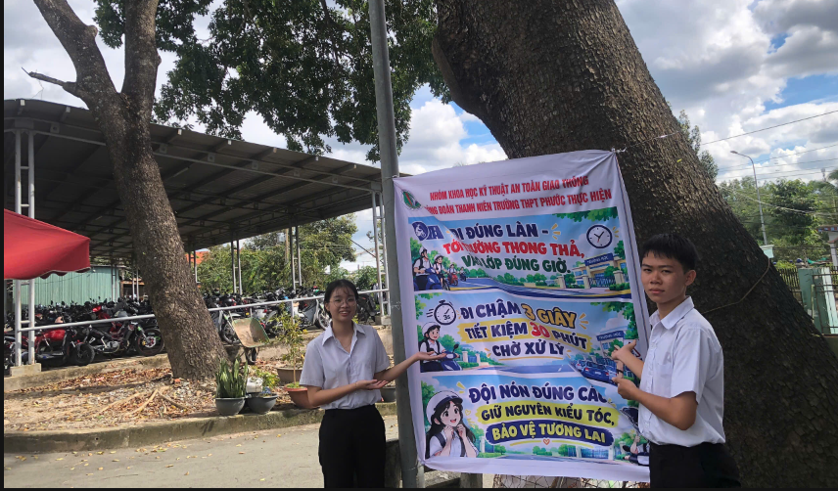
- Khu vực nhà xe cổng sau: Nơi các em học sinh gửi xe mỗi ngày đến lớp, tạo sự tiếp xúc trực quan thường xuyên để thông điệp an toàn thấm sâu vào tiềm thức của mỗi học sinh.
Góc trưng bày poster tại khu vực nhà xe cổng sau.

Thông điệp chung của chương trình:

"THAY ĐỔI HÀNH VI HÔM NAY - BÌNH YÊN MỌI NẺO ĐƯỜNG NGÀY MAI!"
Buổi tuyên truyền và chuỗi hoạt động trưng bày poster hưởng ứng Tháng An toàn giao thông của Trường THPT Phước Vĩnh đã khép lại thành công tốt đẹp, để lại dấu ấn sâu đậm trong lòng thầy và trò nhà trường, góp phần xây dựng môi trường học đường an toàn, văn minh.

Nhóm KHKT ATGT cùng Đoàn Thanh niên Trường THPT Phước Vĩnh thực hiện.

